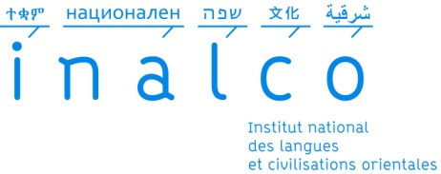  Direction de la recherche et des études doctorales  2 rue de Lille  Affaire suivie par Marie-Line Jouannaux  : 01 81 70 12 12  mail : mljouannaux@inalco.fr | APPEL À PROJET JEUNES CHERCHEURS

Projet scientifique blanc
Nom, prénom du coordinateur
Date de recrutement ou date de soutenance de la thèse
Titre du projet
Aide totale demandée |  | Durée du projet

3 pages maximum pour l’ensemble des chapitres 1 à 6

Résumé de la proposition du projet

État de l'art
Présenter très brièvement un état de l’art national et international.

Objectifs
Présenter le caractère novateur du projet

Livrables
Préciser : publications, base de données, etc.

Qualification du coordinateur du projet

Budget - Justification scientifique des moyens demandés

Références bibliographiques
Inclure la liste des références bibliographiques utilisées dans la partie « État de l’art ».

Signature du coordinateur | Signature du directeur d’unité de recherche

